*opuściło siedem złych duchów; Joanna, żona Chuzy, rządcy Heroda; Zuzanna i wiele innych, które im usługiwały, udzielając ze swego mienia.*

Do pracy kobiet i ich obecności wielu z nas się tak przyzwyczaiło, że zupełnie ich nie zauważa i nie szanuje. Nie dostrzegamy ich problemów, zmęczenia, nie okazujemy wdzięczności. Potrzebujemy dziękować Bogu żywemu za spotkane, wielkoduszne i ofiarne kobiety. Potrzebujemy zauważyć ich małe lub większe dobro i wyrazić wdzięczność.

Czy dziękujesz Jezusowi za spotkane w twoim kobiety? Czy potrafisz wyrazić im wdzięczność? **Pomódl się:** Jezu, dziękuję Ci za kobiety w moim życiu. Dziękuję za piękno tych kobiet, ofiarę i służbę.

**21 września 2024, sobota** Ef 4, 1-13; Ps 19, 2-5; Mt 9, 9-13

**CHODZIĆ W DUCHU ŚWIĘTYM,**

**TO MIEĆ SZACUNEK DO SAMEGO SIEBIE**

**Mt 9, 9-10**

*Gdy Jezus wychodził z Kafarnaum, ujrzał człowieka siedzącego w komorze celnej, imieniem Mateusz, i rzekł do niego: „Pójdź za Mną”. On wstał i poszedł za Nim. Gdy Jezus siedział w domu za stołem, przyszło wielu celników i grzeszników i siedzieli wraz z Jezusem i Jego uczniami.*

Co takiego musiało się stać w życiu Mateusza, że od razu odpowiedział na wezwanie Jezusa. Celnicy byli ludźmi pogardzanymi. Oszustwa, których się dopuszczali możliwe były przez nieprecyzyjnie uchwalone prawo poborcy podatkowego. Człowiek potrzebuje szacunku do samego siebie i szacunku od innych. Jest to podstawowe prawo, aby człowiek mógł dobrze funkcjonować. Widocznie owo pragnienie uzdolniło Mateusza do porzucenia komory, aby odzyskać szacunek.

Czy masz szacunek do samego siebie? Czy modlisz się o prawdziwy szacunek do samego siebie, który pozwala ci przeciwstawić się osobom, które cię źle traktują? **Pomódl się:** Jezu, dziękuję Ci za szacunek do samego siebie. Dziękuję, że przywróciłeś mi godność.

|  |  |  |
| --- | --- | --- |
| [http://ts3.mm.bing.net/th?id=H.4735971083880562&pid=1.9](http://www.bing.com/images/search?q=foska&view=detail&id=1AFDCB8C165443400EF8A0082A0C7AAFF792C142&first=61&FORM=IDFRIR) | Opracowała: Jolanta Prokopiuk, korekta: Elżbieta i Grzegorz Kowalewscy, ilustracje: Marta Stańco, skład: Mariusz Stańco. Asystent kościelny – ks. Wojciech Jaśkiewicz.  Wspólnota Domowego Kościoła Ruchu Światło – Życie „On Jest” | **C:\Users\Mariusz\Desktop\Faith\Rozwazania\QR code lectio.jpeg** |
| **Teksty do medytacji znajdują się na stronie:** [**www.onjest.pl/slowo**](http://www.onjest.pl/slowo)  **Zachęcamy do korzystania z metody czytania i rozważania Słowa Bożego Lectio Divina i rozważań dostępnych na stronie internetowej oraz w formie aplikacji na urządzenia z systemami Android, Apple (kod QR obok), jak również czytniki e-book** | |

**CHODZIĆ W DUCHU ŚWIĘTYM**

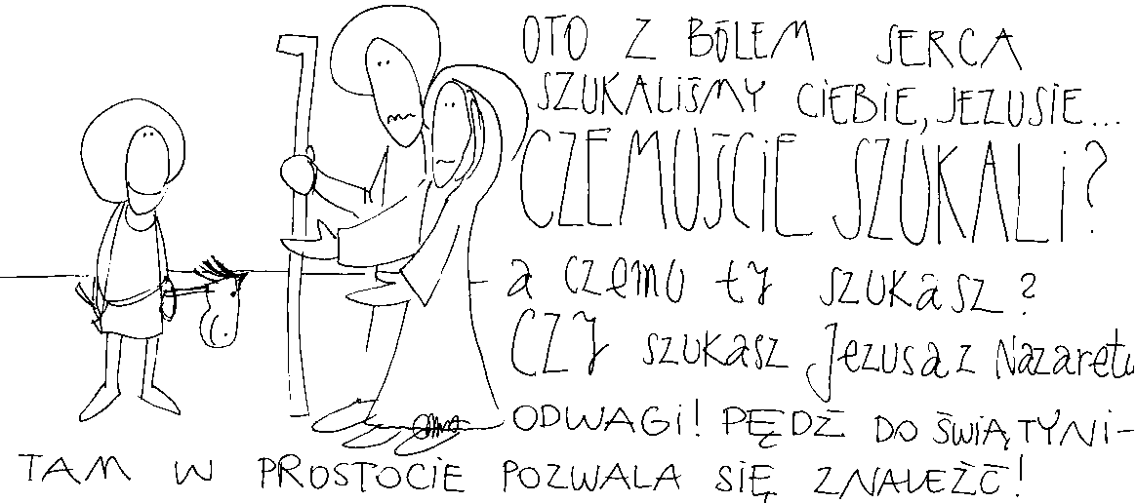

**15 września 2024, niedziela** Iz 50, 5-9; Ps 116A, 1-9; Jk 2, 14-18; Mk 8, 27-35

**CHODZIĆ W DUCHU ŚWIĘTYM,**

**TO PROSIĆ O WYOBRAŹNIĘ WIARY**

**Jk 2, 14-17**

*Jaki z tego pożytek, bracia moi, skoro ktoś będzie utrzymywał, że wierzy, a nie będzie spełniał uczynków? Czy sama wiara zdoła go zbawić? Jeśli na przykład brat lub siostra nie mają odzienia lub brak im codziennego chleba, a ktoś z was powie im: „Idźcie w pokoju, ogrzejcie się i najedzcie do syta!” – a nie dacie im tego, czego koniecznie potrzebują dla ciała – to na co się to przyda? Tak też i wiara, jeśli nie byłaby połączona z uczynkami, martwa jest sama w sobie.*

Potrzebujemy wyobraźni wiary i miłosierdzia. Prawdziwa wiara domaga się uczynków miłosierdzia. Potrzebujemy oczu miłosierdzia, które dostrzegą potrzeby innych. Niekiedy wystarczy dobre słowo afirmacji. Czasami drobny prezent na urodziny czy imieniny. A jeszcze kiedy indziej wystarczy sałatka lub ciasto z okazji jakiś uroczystości rodzinnych, aby konkretną osobę wesprzeć. Prośmy o wyobraźnię miłosierdzia, aby nasza wiara była żywa.

Czy twoja wiara jest żywa? Czy posiadasz wyobraźnię miłosierdzia? **Pomódl się:** Jezu, dziękuję Ci za dar wiary. Dziękuję za wyobraźnię miłosierdzia.

**16 września 2024, poniedziałek** 1 Kor 11, 17-33; Ps 40, 7-10. 17; Łk 7, 1-10

**CHODZIĆ W DUCHU ŚWIĘTYM,**

**TO POSIĄŚĆ ZASZCZYT PEŁNIENIA WOLI BOŻEJ**

**Ps 40, 8b-10**

*W zwoju księgi jest o mnie napisane: Radością jest dla mnie pełnić Twoją wolę, mój Boże, a Twoje Prawo mieszka w moim sercu. Głosiłem Twą sprawiedliwość w wielkim zgromadzeniu i nie powściągałem warg moich, o czym Ty wiesz, Panie.*

Pełnienie woli Bożej jest zawsze dobrem dla człowieka, dlatego autor Psalmu 40 pisze wręcz o radości pełnienia woli Bożej. Można byłoby powiedzieć, że dla człowieka poznanie i pełnienie woli Bożej jest zaszczytem. Zaszczyt jest czymś co stanowi powód do dumy. Zaszczyt jest honorem, chwałą, chlubą i splendorem. Zacznijmy zatem prosić o zaszczyt pełnienia woli Bożej.

Czy wiesz co to znaczy pełnić wolę Bożą w swoim życiu? Jakie są twoje doświadczenia? **Pomódl się:** Jezu, dziękuję Ci za zaszczyt pełnienia woli Twojego Ojca. Dziękuję za dar wiary.

**17 września 2024, wtorek** 1 Kor 12,12-31; Ps 100,1-5; Łk 7,11-17

**CHODZIĆ W DUCHU ŚWIĘTYM, TO DOŚWIADCZAĆ WSKRZESZANIA**

**Łk 7, 11-15**

*Jezus udał się do pewnego miasta, zwanego Nain; a podążali z Nim Jego uczniowie i tłum wielki. Gdy przybliżył się do bramy miejskiej, właśnie wynoszono umarłego – jedynego syna matki, a ta była wdową. Towarzyszył jej spory tłum z miasta. Na jej widok Pan zlitował się nad nią i rzekł do niej: „Nie płacz”. Potem przystąpił, dotknął się mar – a ci, którzy je nieśli, przystanęli – i rzekł: „Młodzieńcze, tobie mówię, wstań!” A zmarły usiadł i zaczął mówić; i oddał go jego matce.*

Często w naszym życiu różne części naszej osobowości zwyczajnie umierają, jak ów młodzieniec z Nain. Umiera nasza miłość, umiera nasze wewnętrzne dziecko lub młodzieńcza czystość. Umiera w nas miłość do naszego współmałżonka lub do naszych rodziców. Miłość nie tylko potrzebuje się narodzić, ale potrzebuje troski i pielęgnacji, aby wzrastać.

Jakie części twojej osobowości potrzebują wskrzeszenia, ponieważ z jakiś powodów obumarły? **Pomódl się:** Jezu, dziękuję Ci za Twój cud wskrzeszenia w moim życiu. Dziękuję za ponowne życie tego, co we mnie umarło.

**18 września 2024 środa – święto św. Stanisława Kostki**

Mdr 4, 7-15; Ps 148, 1-14; 1J2, 12-17; Łk 2, 41-52

**CHODZIĆ W DUCHU ŚWIĘTYM,**

**TO ODKRYĆ PROSTOTĘ I DZIECIĘCTWO**

**Łk 2, 48-50**

*Na ten widok zdziwili się bardzo, a Jego Matka rzekła do Niego: „Synu, czemuś nam to uczynił? Oto ojciec Twój i ja z bólem serca szukaliśmy Ciebie”. Lecz On im odpowiedział: „Czemuście Mnie szukali? Czy nie wiedzieliście, że powinienem być w tym, co należy do mego Ojca?” Oni jednak nie zrozumieli tego, co im powiedział.*

Dzieci modlące się z dorosłymi często mają mądrość, która zdumiewa ich rodziców czy dziadków. Mądrość Boża bowiem kocha i preferuje prostotę i dziecięctwo. Prostota nie kombinuje, nie potrafi manipulować ani kłamać. Dlatego też Jezus mówi: *Jeśli nie staniecie się jako dzieci nie wejdziecie do królestwa niebieskiego.* Potrzebujemy prosić o uaktywnienie daru dziecięctwa Bożego podarowanego nam na chrzcie świętym.

Czy uaktywniłeś w swoim życiu dar dziecięctwa Bożego? Czy odkryłeś dar prostoty? **Pomódl się:** Jezu, dziękuję Ci za uaktywnienie daru dziecięctwa Bożego w moim życiu.

**19 września 2024, czwartek** 1 Kor 15, 1-11; Ps 118, 1-29; Łk 7, 36-50

**CHODZIĆ W DUCHU ŚWIĘTYM, TO ŻYĆ W PRAWDZIE**

**1 Kor 15, 9-10**

*Jestem bowiem najmniejszy ze wszystkich apostołów i niegodzien zwać się apostołem, bo prześladowałem Kościół Boży. Lecz za łaską Boga jestem tym, czym jestem, a dana mi łaska Jego nie okazała się daremna; przeciwnie, pracowałem więcej od nich wszystkich, nie ja, co prawda, lecz łaska Boża ze mną.*

Święty Paweł żyje w prawdzie i dostrzega swoją bolesną historię życia. Dzięki prawdzie potrafił uczynić tyle dobrego dla współczesnego sobie Kościoła. Ma również świadomość, że człowiek ma możliwość zmian, gdy współpracuje z łaską Bożą. Jezus zaprasza nas dzisiaj do życia w prawdzie, często bolesnej prawdzie, ale tylko ona może nas wyzwolić. Prośmy zatem Jezusa o łaskę życia w prawdzie i szukania prawdy.

Czy prosisz Jezusa o łaskę prawdy w swoim życiu? Czy szukasz prawdy we wszystkich sferach swojego życia? **Pomódl się:** Jezu, dziękuję Ci za prawdę. Dziękuję Ci, że uzdalniasz mnie do szukania prawdy.

**20 września 2024, piątek** 1 Kor 15,12-20; Ps 17,1-15; Łk 8,1-3

**CHODZIĆ W DUCHU ŚWIĘTYM,**

**TO DZIĘKOWAĆ ZA KOBIETY W SWOIM ŻYCIU**

**Łk 8, 1-3**

*Jezus wędrował przez miasta i wsie, nauczając i głosząc Ewangelię o królestwie Bożym. A było z Nim Dwunastu oraz kilka kobiet, które zostały uwolnione od złych duchów i od chorób, Maria, zwana Magdaleną, którą*